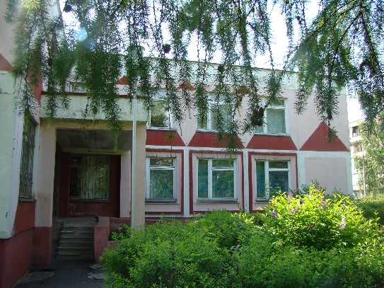
Наш Теремок

Тематическая газета МДОУ

«Детский сад № 57» г. Ярославля
Выпуск № 19 (октябрь 2018)

Цитата дня: «Поселились здесь сказки, звучит звонкий смех, и внимания, ласки хватает для всех. Стал он домом родным для детей – дошколят,
неразлучны мы с ним – это наш детский сад!».

Из страниц истории.
30 лет назад в 1988 году детский сад № 57 открыл свои двери для детей работников ново-ярославского нефтеперерабатывающего завода.
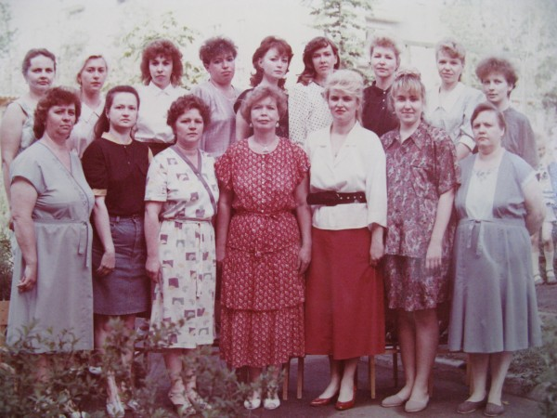
С самых первых дней и на протяжении 24 лет МДОУ «Детским садом № 57» руководила отличник народного образования, ветеран труда - Марченко Тамара Григорьевна, которая внесла большой вклад в становление, развитие и дальнейшее поддержание достойного уровня нашего детского сада. Именно она сумела организовать, сплотить молодой коллектив, сделать его сильным и крепким.
Были у детского сада серьезные перемены. В 1998 году вся социальная сфера НЯ НПЗ была передана на муниципальный уровень города. В этот период коллектив детского сада полностью обновился. Эстафету приняли люди, которые пришли работать с детьми «по зову сердца». Рост профессионального мастерства нового коллектива начался с нуля. Но авторитет детского сада за данное время не опустил своей высокой планки. Это педагоги, которые трудятся в детском саду в течение 20 лет: Соловьева И.В., Смирнова Л.В., Иноземцева Т.Г., Поздеева С.В., Митяева Ж.С., Романова А.В., младший воспитатель Горбунова Н.В.
В 2012 году в детском саду произошли новые кадровые перемены: руководство ДОУ приняла Соловьева Ирина Викторовна. Она начинала свою педагогическую деятельность в ДОУ в должности воспитателя. Проработав 12 лет, была назначена старшим воспитателем. В настоящее время Ирина Викторовна – заведующий МДОУ «Детский сад № 57».

Вчерашние воспитанники – сегодняшние педагоги.
Детский сад гордится своими выпускниками. Многие из них уже взрослые состоявшиеся и успешные люди, некоторые привели в детский сад своих детей, а некоторые вернулись в стены родного сада в качестве педагогов.
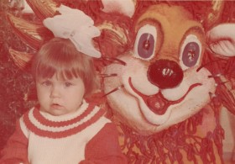
Гридина Екатерина Михайловна, выпускница «Детского сада № 57», пришла в стены родного ДОУ, закончив с отличием «Технический университет». Инженер по образованию, но воспитатель по призванию – это было признано самой Екатериной Михайловной и коллективом ДОУ. Пройдя успешно переквалификацию на должность «воспитателя», Гридина Е.М. утвердила себя как грамотного, любящего всем сердцем детей педагогом.
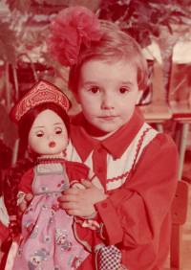
Рыбина Наталья Витальевна, выпускница 1993 года, ныне педагог детского сада № 57, сегодня делится с Вами, дорогие читатели, своими воспоминаниями:
«В жизни так сложилось, что, будучи маленькой девочкой Наташей, я ходила в детский сад № 57. У меня были хорошие воспитатели - Анна Викторовна и Светлана Вячеславовна. Мне очень хотелось быть на них похожей. Воспитатели играли с нами. И у нас возникало желание приходить сюда, как можно чаще. А уходить не очень-то и хотелось. В нашей группе была создана атмосфера любви, заботы, дружбы.
Шли годы, и вот я пошла в школу, но всегда вспоминала свой родной детский сад и своих воспитателей. Однажды, отдыхая в лагере, воспитатель отряда написала в мой блокнот пожелание: «Быть педагогом - это призвание!» Тогда я не придала этим словам никакого значения. И вот подошел последний год перед окончанием школы. И мне вдруг вспомнились слова, написанные педагогом. Я стала серьезно задумываться над тем, чтобы связать свою деятельность с педагогикой и поступила в ЯГПУ им Ушинского.
В детский сад я пришла в июне 2006 года. На должность воспитателя меня приняла заведующая детским садом Марченко Тамара Григорьевна. Работа воспитателем мне очень понравилась, и я стала убеждаться в правильности выбора своей профессии. В 2008 году я стала совмещать учебу в ЯГПУ им. К.Д. Ушинского и работу, но уже в должности педагога-психолога. А в 2011 году мною был получен диплом о втором высшем образовании по специальности «Логопедия». Работая с детьми в должности учителя-логопеда, я вместе с ними радовалась первым успехам при постановке звуков. Ведь речь ребенка - это работа логопеда, который вкладывает в ребенка частичку себя!
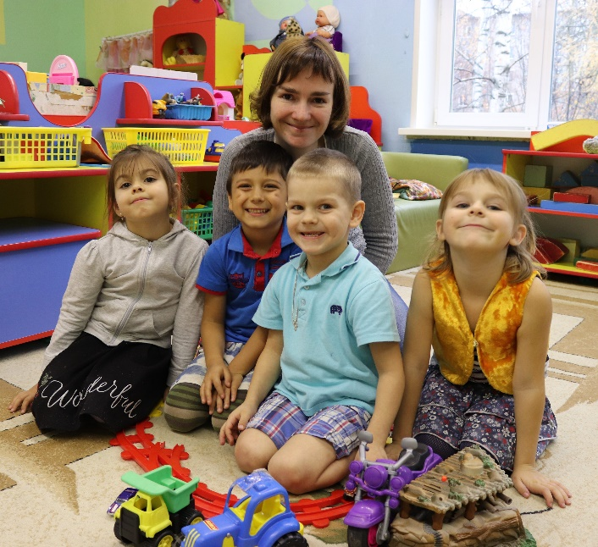
Шло время, и у нас в саду набиралась ясельная группа. Заведующая предложила мне работу воспитателя, и я согласилась. Мне было очень интересно работать с крохами. С детьми и родителями сложились дружеские доверительные отношения. Но время идет и вот мои «малыши» уже пошли в школу. Расставание с ими было грустным, ведь это мой первый выпуск, а, как известно, первый выпуск в памяти остается надолго, а может и навсегда!
В заключении, хочется процитировать слова известного педагога В. Сухомлинского: «Сердце отдаю детям!»
Рыбина Н.В.
P.S. Соня Манакина, выпускница детского сада № 57, воспитанница Рыбиной Н.В. и Гридиной Е М. поздравляет всех с юбилеем и делится своими воспоминаниями о детском саде: «С большой теплотой и нежностью я вспоминаю детский сад № 57. Там я нашла первых друзей. Каждый день мы узнавали что-то новое и интересное. Огромное спасибо я хочу сказать своим воспитателям – Наталье Витальевне и Екатерине Михайловне. А еще я знаю, что мои воспитатели были воспитанницами детского сада № 57».

Воспоминания выпускников (детей сотрудников)

о детском саде.
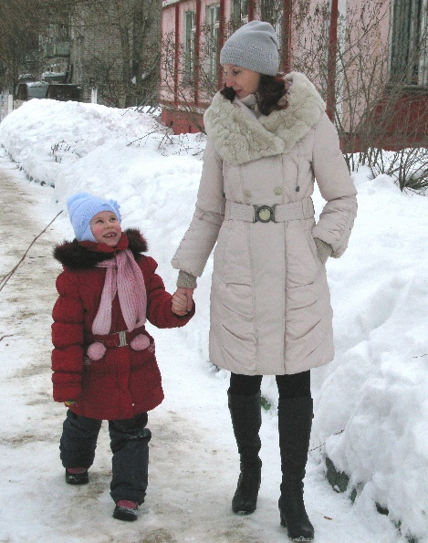
Горбунов Семен 16 лет: «Помню, как интересно было играть с друзьями».
Горбунова Аня 12 лет: «Мне хорошо запомнилось, как я с Татьяной Григорьевной готовилась к городскому конкурсу по изо и заняла 1 место».
Федотов Егор 15 лет: «Мне нравилось ходить в садик. Я всегда чувствовал спокойствие, ведь моя мама работала здесь. В детском саду у меня появились первые друзья, точнее подруги. Нам было весело. Мы придумывали разные игры, и всегда было чем заняться. Мама часто участвовала в различных праздниках, и это меня сильно раздражало и пугало.
Я навсегда запомнил один случай летом: моя мать была одета в костюм весны, я подошел к ней и сказал: «Ты не весна, а моя мама», но услышав мой ответ, она сказала, что не знает меня и спросила как меня зовут. В этот день этот праздник кольнул меня в самое сердце. А вообще-то у меня приятные воспоминания о садике!»
Наумов Саша 13 лет: «Я очень любил ходить в детский сад. Мне нравилось там гулять, играть с детьми и кушать. Я часто вспоминаю эти прекрасные дни!»
Рогозина Алиса 9 лет: «Я очень часто вспоминаю детский сад и воспитателей Ольгу Евгеньевну и Анну Валерьевну, своих друзей и подруг, веселые игры, интересные занятия, песни и танцы в музыкальном зале у Жанны Серафимовны. Детский сад «Теремок» мой самый любимый и добрый, я очень хочу приходить туда в гости».
Поздеев Артем 23 года: «Детский сад закончил уже давно. И, честно говоря, плохо помню. Но когда вспоминаю, то вижу образы моих воспитателей: Тамару Александровну и Наталью Евгеньевну. Помню, что ходил в садик с удовольствием. Помню доброжелательную обстановку и семейную атмосферу. Благодаря детскому саду научился различать лево и право, так как на лестнице справа были низкие перила, а слева- высокие. И когда мы спускались по лестнице, нам говорили: «Идите с правой стороны».
Садик был давно, но до сих пор переписываемся с одногруппниками в интернете. Держится ниточка, связавшая нас в детстве».
Поздеев Алексей 16 лет: «Помню детский сад. Помню воспитателей: Татьяну Григорьевну - добрую и внимательную, Ларису Викторовну- строгую и справедливую. Помню, как занимались, спали в тихий час, бегали на физкультуре, играли в футбол. Не всегда все получалось. Но нас не ругали, нам показывали, объясняли. И вот мы выросли и уже закончили школу. И поняли, что детский сад- это наш второй дом. Хорошо было в детском саду!
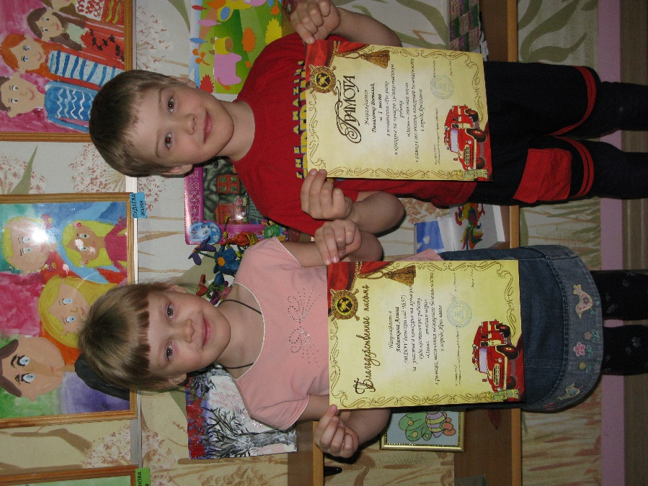
Ледянкина Алина 12 лет: «6 лет назад я каждое утро спешила в детский сад № 57 «Теремок». Там меня ждали мои друзья, воспитатели и игрушки. В детском саду я любила кушать пюре с котлетой и пить чай с булкой с маслом. Больше всего я любила музыкальные занятия, рисовать, гулять и тихий час. Мои воспитатели Лариса Викторовна и Татьяна Григорьевна – самые лучшие, они давали нам любовь, много знаний и умений. В детском саду у меня было много друзей и самая лучшая подруга Аня Горбунова. В школе я учусь на 4 и 5, занимаюсь народными танцами, учусь играть на гитаре».
Чичерина Полина 12 лет.
Я ходила в детский сад «Теремок». У меня было две воспитательницы Татьяна Григорьевна и Лариса Викторовна и нянечка Наталья Викторовна.
Мне очень нравилось в садике. У меня там была лучшая подруга: Настя Кондрашова, мы с ней любили играть в дочки- матери. В садике было классно!!!
Иноземцев Никита 22 года:
«О детском саде самые теплые и добрые воспоминания хранятся в моем сердце. Здесь было много друзей. Мы приносили игрушки и менялись ими. Помню, на полу был коврик с изображением железной дороги, и мы на нем с другом Лешей Кузиным играли в машинки. Все вместе весело проводили дни рождения, с нетерпением ждали Новый год. А летом много гуляли, играли в подвижные игры и делали разные подкопы (искали клад). Вспоминаю, как вкусно нас кормили. Самая любимая еда в саду – это пирожки с мясом. Их вкус я помню до сих пор.
Мой сад самый лучший! Здесь работала моя бабушка Тамара Григорьевна и уже 20 лет воспитывает детей моя мама – Татьяна Григорьевна. Я очень любил заниматься в зале с Жанной Серафимовной и петь песни под гитару с Анной Викторовной».
Романова Вика 17 лет: «Детский сад всегда вспоминаю теплыми и добрыми словами. Веселые и заботливые воспитатели Анна Валерьевна и Ольга Евгеньевна. Интересные и увлекательные занятия, игры в кругу друзей, множество маленьких, но удивительных открытий. Очень любила, как кормят в саду: особенно «Ежики» с подливой (ее побольше всегда просила), «Розовый рис» всегда ела с добавкой и самый вкусный пирог на выпускном вечере запомнился надолго. За это огромное спасибо поварам!
Любила заниматься в кружках детского сада (ходила во все): танцевала с Еленой Романовной, читала с Ириной Викторовной и пела с Любовью Николаевной, рисовала с Татьяной Григорьевной. Именно ей я благодарна за любовь к ИЗО творчеству, рисую в стиле «Графики» и часто участвую в школьных выставках.
Всегда с теплом вспоминаю музыкальные занятия и утренники с Жанной Серафимовной. И очень благодарна логопеду Любовь Анатольевне за ее упорный труд при постановке самого сложного для меня звука «Р».
Огромной любви и процветания тебе, родной мой детский сад!»

Рубрика «Из детских уст».
В рубрике «Из детских уст» мы публикуем ответы детей на вопрос «Что такое детский сад?»
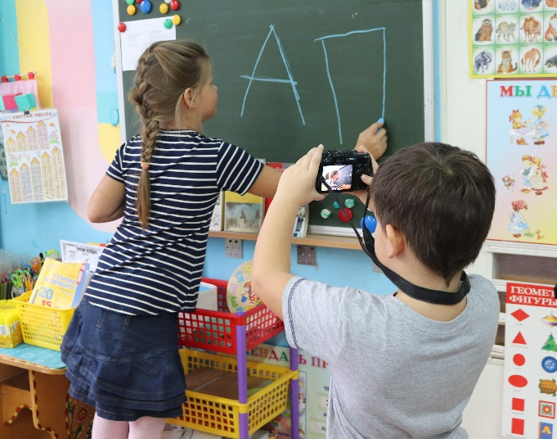
Козлов Марк: «Здесь очень весело, много игрушек. Групп много, много детей, в спальне много кроватей, много воспитателей и хорошие они».
Анохин Даня: «Тут можно поиграть на участке, много всего нового увидеть, можно играть в прятки, искать, закапывать, играть в пиратов, много всего построить. Знаю, что здесь можно найти друзей, можно поиграть в игрушки. Много всего интересного».
Трухина София: «В детском саду можно играть, танцевать, стихи учить, петь, гулять, лепить с формочками. Там много ребят и можно делать что хочешь. Мы спим, едим фрукты. Мы учимся к школе и ходим на всякие праздники».
Петров Дима: «Там дети всегда хорошо себя ведут, у них есть игрушки, они играют, они кушают за столом, не хулиганят и не разговаривают за столом. Еще у детей есть воспитатели».
Худоев Слава: «В детском саду можно поиграть, покушать, можно на улице гулять, там есть домик, веранда, где можно поиграть в мячик. А еще здесь добрые воспитатели и тут можно с хорошими друзьями подружиться».
Лемаренко Саша: «Там, когда мы гуляем, есть домик, веранда тоже есть, есть песочница и куча фонарей. Еще есть корабль, клумбы, теплица, деревья. Здесь куча ребят, а еще есть пищеблок и подвал. Еще есть запасной выход. Хорошо живется. Он рядом с дорогой. Рядом с детским садом есть дома и есть городок. Мне нравится в детском саду. Игрушки, и воспитатели, и дети, и некоторая еда мне нравится».
Политаева Полина: «Мне в детском саду нравится. Здесь можно поиграть, встретить друзей, поотдыхать, гулять. Мне нравится, когда мы занимаемся, лепим, клеим. Еще мне нравятся воспитатели, повара и все остальное. Здесь свежий воздух, есть, где поиграть. А еще мне нравится, что мы здесь постоянно занимаемся, ходим куда-то, мне это очень нравится. Мне здесь нравятся все-все воспитатели. Я очень-очень люблю наш садик».
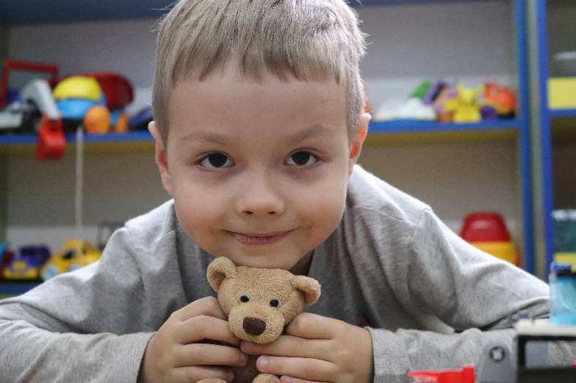
Карпов Паша: «Я заведующую знаю, повара - она готовит булочки, медсестру Наталью Геннадьевну, воспитателей, группы есть разные. Здесь есть игрушки, кровати, есть куклы. Здесь растут деревья, есть песочница на участке, клумбы и растут цветы. Есть веранды, подвал, кусты, здесь есть диван, забор. На участке есть игрушечные домики».
Горинова Ульяна: «Занимаемся там, рисуем, пишем буквы, гуляем, едим и зарядку делаем, играем в игрушки, играем с ребятками в игру «Сломанный телефон», учим стихи, танцуем, ходим на занятия, помогаем воспитателям - Элле Юрьевне и Ирине Владимировне - бываем дежурными по очереди».
Петров Дима: «В детском саде нельзя никого бить, толкать, за столом болтать, воспитателей нельзя обманывать. В садике игрушки нельзя ломать. Можно играть в игрушки или в конструкторы».
Белякова-Кучерова Рита: «Детский сад очень красивый и я люблю туда ходить, люблю играть, гулять и там так весело! Он такой красивый, мне хочется навсегда здесь остаться. Он высокий и очень огромный, я люблю его очень сильно».

Наши успехи и достижения за 5 лет.
Коллектив «Теремка» за последние 5 лет окреп и повзрослел. Педагогические кадры работают тем же составом, но к нам пришли и молодые педагоги. Соловьева И.В. – заведующий детским садом тщательно подбирает сотрудников для обеспечения качественного образовательного процесса, поддерживает благоприятный климат в коллективе и стимулирует творческую инициативу работников.
Детский сад № 57 в 2015 году получил бессрочную лицензию на оказание дополнительных платных услуг. В настоящее время в учреждении реализуется семь программ дополнительного образования, которые пользуются большой популярностью среди родителей и детей.
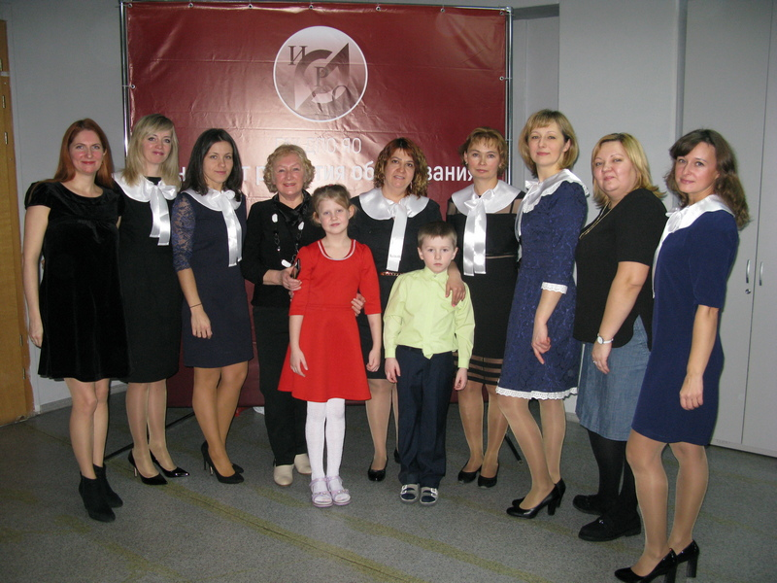
В 2017-2018 году наше учреждение приняло участие в региональном конкурсе «Детский сад года», коллектив ДОУ получил приз зрительских симпатий, мы были очень довольны результатом нашей совместной, творческой работы.
В 2018 году МДОУ № 57 присвоен статус МИП – муниципальной инновационной площадки. В учреждении внедряется педагогическая технология «Клубный час». Целью которой является развивать в детях активность, самостоятельность, инициативность, коммуникабельность, то есть все качества, которые так необходимы человеку в современном обществе.
Параллельно, находясь в сетевом взаимодействии со многими детскими садами города, мы работаем в «Школе проектирования» при ГЦРО, руководителем которой является Богомолова Л.В. Данное взаимодействие помогает нам расти профессионально и сплачивает коллектив, мы находим новых друзей и массу идей, которые не дают стоять нам на месте.
На сегодняшний день нашими партнерами в работе являются:
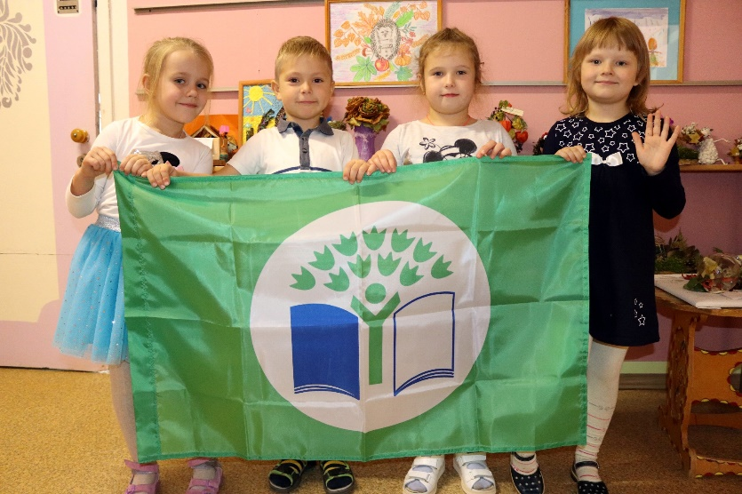
Детская библиотека № 6: с ними у нас проходят интересные и познавательные мероприятия для дошкольников.
Спорт – комплекс «Атлант» - посещают дети подготовительной группы с целью оздоровления и укрепления здоровья.
Учреждение является участником экологического движения «Эко – школа/Зеленый флаг», в 2018 году за проделанную работу по экологии в дошкольном учреждении мы были отмечены высокой наградой - зеленым флагом.
Проект «Аконит – эко «Яркая экология» по сбору макулатуры и пластика:
проводится углубленная работа в течение 3 лет, мы награждены двумя сертификатами.
Наше учреждение ежемесячно принимает участие в детских творческих конкурсах, дети и педагоги занимают призовые места.
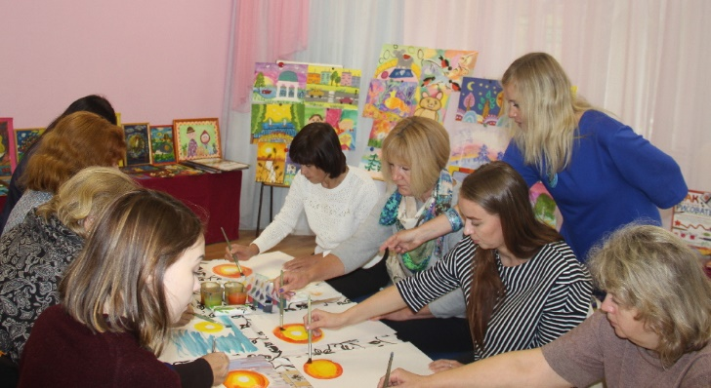
В 2018 г учреждение взяло на себя обязательство по проведению городского мероприятия для педагогов - мастер-класса «Развитие исследовательской активности дошкольников в процессе экспериментирования с цветом в детской живописи» Его подготовили и провели наши педагоги – Иоземцева Т.Г. и Поздеева С.В.
Педагогический коллектив нашего дошкольного образовательного учреждения сегодня – это команда сотрудников, берущих на себя ответственность за дело от его начала и до окончания.

Есть такая работа.
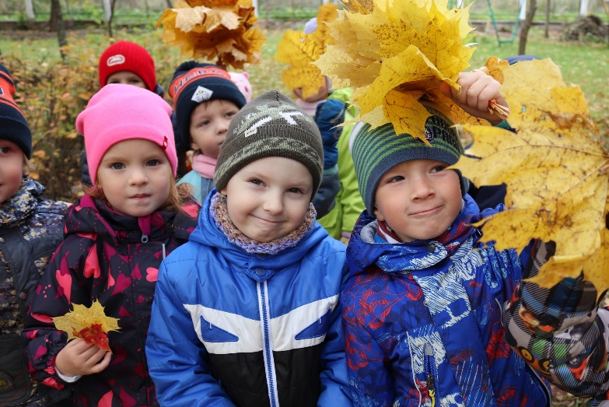
Детский сад – это радость, это солнечный праздник
Это мир доброты и любви и тепла.
Много в мире профессий чудесных и разных,
Но иную бы выбрать я себе не смогла.
Ждут как добрых волшебников нас с тобой дошколята
И к друзьям – малышам мы навстречу идем.
Человек начинается с детского сада –
В мир, распахнутый счастью, мы его позовем.
В день юбилея родного, уютного детского сада от всей души поздравляю с праздником руководителя Соловьеву И.В., сотрудников учреждения! Желаю коллегам «Теремка» процветания, долгих творческих лет жизни.
Уважаемые, все, что мы делаем для детей. не пройдет даром, и пока наш труд ценен, мир вокруг нас будет только добрее! С юбилеем, нам 30!!!
У каждого учреждения, как и у любого человека своя жизнь и традиции. Наш детский сад «Теремок» носит сказочное название, и поэтому жизнь у детей, посещающих сад, как в сказке… И самое главное в нашем «Теремке» детям и взрослым не тесно и не скучно: мы рисуем и лепим, танцуем и поем, участвуем в конкурсах.
Приглашаем к нам гостей, с удовольствием заводим новых друзей!

Смирнова Л.В.

